**Project digitale besturing**



**Gemaakt door:** Jesse Ernste, Perijn Huijser, Dirk Bouma, Ammaar Al-Kahef

**Datum:** 11-03-2025

# Samenvatting

# Teamleden

## Ammaar:

Vorige opleiding: MBO Smart Industry, kennis in elektro & programmeren.

Pluspunten: Goed in 3D tekenen, Goed in programmeren met C++, en elektra tekenen.

Zwaktepunten: Taal & Grammatica, dyslectici en kleurenblindheid

Taken: Hoofd Programmeur

## Perijn:

Vorige opleiding: MBO Smart Industry, kennis in elektro & programmeren

Pluspunten: 3D tekenen, elektrisch programmeren in bijna elke taal. Verstand van embedded systems.

Minpunt: Minder goed in documentatie en communicatie. Egocentrisch

Taken: Projectleider, Notulist, Documentatie

## Jesse:

Vorige opleiding: Havo, Natuurkunde & wiskunde

Pluspunten: Goed in documenteren, goed in natuurkundige berekeningen, geduldig en kan goed met de handen werken & perfectionistisch. Goed in plannen.   
Minpunten: Kleurenblind, Egocentrisch, weinig praktijkervaring

Taken: Planner, Documentatie

## Dirk:

Vorige opleiding: Havo, Natuurkunde, scheikunde

Pluspunten: Wiskunde, Natuurkunde & scheikunde, basis programmeren & microcontrollers.

Minpunten: weinig praktijkervaring, perfectionistisch, slecht in het halen van deadlines (uitstelgedrag)

Taken: Flowcharts (Illustreren van het werk)

Inhoudsopgave

Samenvatting 2

Teamleden 3

Ammaar: 3

Perijn: 3

Jesse: 3

Dirk: 3

Verantwoordingsblad 5

Inleiding 6

Probleemstelling 6

Doelstelling 6

Projectbeschrijving 7

Persoonlijke Leerplan: 7

Verslagen Handleiding: 7

Onderzoek Systeem Keuzes 7

Document Testplan 8

Specificaties / topdown architectuur 8

Ontwerp toestandsdiagram 8

Programmering Besturing 8

Evaluatie 8

Plan van aanpak 9

Programma van eisen Project Digitale besturing 12

Hardware gedeelte 12

Software gedeelte 12

Programma-gedeelte 13

IO gedeelte 13

Testplan gedeelte 14

ResultatenConclusie 15

VHDL Blokken en States en Signalen. 17

# Verantwoordingsblad

|  |  |  |  |  |
| --- | --- | --- | --- | --- |
| Groepsleden →  Projectactiviteit-onderdeel ↓ | Jesse | Ammaar | Perijn | Dirk |
| Programma van eisen formuleren |  |  | U/A | U/A |
| Plan van aanpak formuleren | U/A |  |  |  |
| Planning formuleren / bijhouden | U/A |  |  |  |
| Logboek bijhouden / formuleren |  |  | U/A |  |
| Journaal bijhouden / formuleren |  |  | U/A |  |
| Verslag formuleren en bijhouden | U/A |  | U |  |
| Projectverslag maken | U/A |  |  |  |
| Dagplanning / Urenverantwoording bijhouden | U/A | U/A | U/A | U/A |
| Testplan wasmachine schrijven | A |  | U/A |  |
| Codedocumentatie schrijven |  | U/A |  |  |
| Github organiseren |  |  | U |  |
| Bewijs van acceptatie schrijven / afhandelen | A |  | U |  |
| Verslagen over gebruikshandleiding schrijven |  | A | A | U |
| Persoonlijk leerplan schrijven | U/A | U/A | U/A | U/A |
| Evaluatie persoonlijk leerplan schrijven | U/A | U/A | U/A | U/A |
| Block diagram maken |  |  | U | U |
| Blokken programmeren met states | U | U | U | U |
| Programmeren controleren en feedback leveren |  |  | U |  |
| Testen wasmachine |  | U | U |  |
| Communicatie / afspraken tutor plannen | U |  |  |  |
| Demonstratie leiden en uitvoeren |  |  | U |  |
| Inleveren wekelijkse projectmap |  |  | U |  |
| Toets maken project digitale besturing | U | U | U | U |

*(In de tabel staat U voor uitvoerder, en A voor de auteur van het betreffende deel van de documentatie)*

# Inleiding

Bij dit project is de bedoeling dat een zelfgekozen groepje van 4 personen een wasmachine vanuit niks naar iets functioneels te programmeren. Hierbij komen meerdere randzaken en taken bij kijken zoals wekelijkse deadlines zoals het inleveren van een projectmap en structurele gesprekken met d.b.t. tutor. Ook is bij dit project de samenwerking cruciaal want zonder samenwerken kom je uiteindelijk nergens qua tijd.

Onze werkwijze bij dit project is het herhaaldelijk uitvoeren van tests en op basis hiervan de code aanpassen en het uiteindelijk perfectioneren van onze code. Tevens hebben wij bij dit projectverslag gekozen om het te structureren op chronologische volgorde.

Uiteindelijk wordt dit project beoordeeld op de functionaliteit van de code en de documentatie bij het project en of de opgeleverde producten hebben voldaan aan het eisenpakket. Er zijn bij het goed uitvoeren van dit project per persoon 3EC’s te verdienen wat gelijk staat aan 84 studieuren.

Probleemstelling  
De besturing van moderne wasmachines wordt steeds complexer door de toenemende eisen op het gebied van energie-efficiëntie, gebruiksgemak en functionaliteit. Een efficiënte en betrouwbare digitale besturing is essentieel om deze machines optimaal te laten functioneren. Dit project richt zich op het ontwikkelen van een digitale besturing voor een eenvoudige wasmachine, waarbij aspecten zoals het schakelen tussen wasprogramma’s, de aansturing van motor en verwarmingselementen, en de veiligheid van de gebruiker in acht worden genomen. De uitdaging ligt in het ontwerpen, simuleren en implementeren van een programmeerbare logische besturing die voldoet aan de gestelde functionele eisen en efficiëntiecriteria.

Doelstelling  
Het doel van dit project is om een digitale besturing te ontwerpen en implementeren voor een eenvoudige wasmachine, waarbij gebruik wordt gemaakt van een programmeerbare bouwsteen. Studenten leren het volledige ontwikkeltraject doorlopen, van analyse en ontwerp tot simulatie en implementatie. Hierbij wordt aandacht besteed aan functionele werking, gebruikersinterface en veiligheid van de besturing. Daarnaast ontwikkelen studenten samenwerkingsvaardigheden binnen een projectteam en reflecteren ze op hun leerproces.

# Projectbeschrijving

Voor het project moet er een wasmachine geprogrammeerd worden. Het programma moet geprogrammeerd worden via VHDL designer als een state diagram. Het programma wordt onderverdeeld in vier delen, omdat ieder teamlid een stukje van het programma moet programmeren. Bij elke logische bouwblok wordt er ook een testplan en een simulatierapport verwacht. Van de gehele samenhang wordt ook nog een aparte testplan / analyserapport verwacht.

Naast het programma voor de wasmachine wordt er ook verwacht dat er documentatie opgeleverd wordt. De documenten dat ingeleverd moeten worden zijn:

## Persoonlijke Leerplan:

Dit document wordt door ieder teamlid apart gemaakt. Hierin wordt er verwacht dat ieder teamlid beschrijft welke leerdoelen het teamlid belangrijk vindt, waarop het teamlid in dit project op wilt richten en dat het teamlid een betrekkend beeld van zijn of haar toekomstige beroep heeft.

## Verslagen Handleiding:

De verslagen voor de handleiding bestaan uit meerdere opdrachten. Deze opdrachten zijn:

* + Voor deze deelopdracht wordt er verwacht dat er een beoordeling wordt gemaakt aan de hand van een bestaande gebruikshandleiding.
  + De gekozen gebruikshandleiding moet beoordeeld worden op ergonomische kwaliteit
  + Schrijf een gebruikshandleiding van een apparaat volgens de richtlijnen die gespecificeerd zijn in de handleiding.

## Onderzoek Systeem Keuzes

Voor deze opdracht moet er een verslag gemaakt worden waarbij er een onderzoek naar systeem keuzes gemaakt wordt. In dit onderzoek komen er verschillende punten aan bod waar het onderzoek aan moet voldoen:

* + Er moeten minstens drie realisatiemogelijkheden onderzocht zijn
  + Er moet op de kost prijsberekening gelet worden
  + Er moet gelet worden op de flexibiliteit van het systeem
  + Er moet gekeken worden naar de storingsgevoeligheid van het systeem
  + Er wordt gekeken naar de modulariteit van het systeem voor bijvoorbeeld eventuele toekomstige uitbereidingen
  + Er wordt gekeken naar de signaalafstemming tussen de besturing en elektrische componenten

## Document Testplan

Voor deze opdracht moet voor de gehele besturing een testplan gemaakt worden. Hierbij moet de juistheid van de was proces aangetoond worden. Ook moet er een testplan komen voor wat er gebeurt als het programma in een ongedefinieerde staat terecht komt of als er een sensor kapotgaat. Dit zijn cruciale punten om vast te leggen in het testplan. Daarnaast wordt het programma ook onderverdeelt, dus moet er ook een testplan komen voor elke sub-stukje.

## Specificaties / topdown architectuur

Voor deze opdracht moeten de specificaties van de wasmachine bestudeerd worden, zodat er een top down architectuur gemaakt kan worden dat voldoet aan de specificaties. Dit architectuur is belangrijk aangezien het programma hierop gebaseerd gaat worden.

## Ontwerp toestandsdiagram

Voor deze opdracht moet er een toestandsdiagram ontworpen worden. Het toestandsdiagram wordt ontwerpt aan de hand van de logische blokken van de top-down architectuur. Er wordt verwacht dat de juistheid van het ontwerp wordt gecheckt door middel van een simulatie met een CAE-programma. Daarnaast moet de besturing overzichtelijk zijn. Daarnaast moet er ook een motivatie komen voor de gemaakte systeem keuzes

## Programmering Besturing

Bij deze opdracht moet er een programmering komen voor de digitale besturing. Het programma moet ook getest worden aan de hand van het gemaakte testplan.

## Evaluatie

Voor de evaluatie zijn er een aantal punten die in het verslag moeten komen. De evaluatie wordt procesmatig en technisch inhoudelijk benaderd. Ook moet er een overzicht zijn van de punten die goed zijn gegaan en punten die verbeterd kunnen worden. Ook worden er aanbevelingen gedaan voor de verbeterpunten.

# Plan van aanpak

**Plan van Aanpak - Project Digitale Besturing**

**Projectgroep:** Jesse, Ammaar, Dirk, Perijn  
**Opleiding:** Elektrotechniek - NHL Stenden  
**Projectperiode:** Kalenderweken 6 t/m 14

**1. Inleiding**

Dit project richt zich op het ontwikkelen van een digitale besturing voor een eenvoudige wasmachine. De besturing zal worden gerealiseerd met een programmeerbare bouwsteen en getest met een simulator. Naast technische aspecten omvat het project ook samenwerking, documentatie en evaluatie.

**2. Doelstellingen**

* Ontwerpen en implementeren van een digitale besturing.
* Simuleren en testen van de besturing in een gesimuleerde omgeving.
* Samenwerken als team en werken volgens een gestructureerd projectplan.
* Documenteren van het proces en presenteren van de resultaten.

**3. Projectorganisatie**

**Projectrollen:**

* **Projectleider:** Perijn – Zorgt voor voortgang en planning.
* **Notulist:** Perijn – Houdt verslagen bij van vergaderingen.
* **Documentatiebeheerder:** Jesse & Perijn – Zorgt voor versiebeheer en documentatie.
* **Hoofdprogrammeur:** Ammaar – Voert tests uit en documenteert resultaten.
* **Engineer:** Dirk – Werkt overal op sturing aan en heeft een vrije rol in het project.

**4. Planning en Werkverdeling**

| **Week** | **Activiteit** | **Verantwoordelijk(e)** |
| --- | --- | --- |
| 6 | Kick-off, taakverdeling, opstellen projectplan | Team |
| 7 | Analyseren specificaties, eerste ontwerp | Jesse & Dirk |
| 8 | Voorjaarsvakantie | - |
| 9 | Ontwerpen toestandsdiagrammen en simuleren | Ammaar & Perijn |
| 10 | Opstellen testplan en implementeren besturing | Jesse & Dirk |
| 11 | Testen met simulator, analyseren resultaten | Ammaar & Perijn |
| 12 | Optimalisatie en documentatie afronden | Team |
| 13 | Voorbereiden presentatie en evaluatie | Team |
| 14 | Eindpresentatie en inleveren projectverslag | Team |

**5. Op te leveren producten**

* **Projectdocumentatie:** Notulen, journaal, project- en werkplanning.
* **Technische documentatie:** Ontwerpen, simulaties, testresultaten.
* **Gebruikershandleiding:** Over de werking van de besturing.
* **Testplan & Testresultaten:** Om de werking te valideren.
* **Mondelinge Presentatie:** Samenvatting en demonstratie van de resultaten.

**6. Beoordelingscriteria**

* Correctheid en volledigheid van de digitale besturing.
* Kwaliteit van de simulatie- en testresultaten.
* Duidelijkheid en volledigheid van documentatie.
* Samenwerking en taakverdeling binnen het team.
* Presentatie en evaluatie van het project.

**7. Risicoanalyse & Beheersmaatregelen**

| **Risico** | **Impact** | **Maatregel** |
| --- | --- | --- |
| Onvoldoende tijdsplanning | Hoog | Wekelijks voortgangsoverleg |
| Onvoldoende kennis van tools | Middel | Extra zelfstudie & hulp vragen aan docent |
| Technische problemen met simulator | Hoog | Tijdig testen en alternatieve testmethodes zoeken |

**8. Communicatie & Vergaderingen**

* **Wekelijkse vergadering op donderdag 12.00** voor voortgang en updates.
* **Gebruik van GitHub** voor samenwerking en documentatie.
* **Overleg met tutor om de 2 weken** bij inhoudelijke of organisatorische problemen.

# Programma van eisen Project Digitale besturing

## Hardware gedeelte

* De wasmachine moet minstens drie realisatiemogelijkheden hebben
* Er moet een kostprijsberekening bijgehouden worden
* De wasmachine moet betrouwbaar werken
* Er moet rekening gehouden worden met toekomstige functies
* Er moet duidelijk afgestemd worden hoe de elektrische componenten worden aangestuurd
* De wasmachine moet ontwikkeld worden via het top-down principe

## Software gedeelte

* Het programma moet gemaakt worden in HDL desinger
* Het programma moet een state diagram zijn
* Het programma moet een testplan bevatten
* Het programma moet werken op een Hitachi EH-150
* Er moet een handleiding komen voor het programma
* Er moet een logboek bijgehouden worden voor het programma
* Het programma moet ontwikkeld worden via het top-down principe
* Het programma moet geverifieerd worden met een simulatie door middel van een CAE-programma
* Het programma is overzichtelijk en moet gemotiveerd zijn in functionele blokken
* Het programma wordt omgezet in quartus

## Programma-gedeelte

##### Wassen op 40C

* + Tijdens het programma “wassen op 40C” wordt het water gedurende programma opgewarmd tot 40C
  + Op het einde van het was traject wordt het vieze water afgepompt en afgespoeld met schoon koud water
  + De wasmachine draait met een tussenpozen beurtelings links- en rechtsom tijdens het programma “wassen op 40C”
  + In de stand “spoelstop” blijft het was in het spoelwater wordt het spoelwater afgepompt en gecentrifugeerd

##### Centrifugeren

* + Met de drie standen schakelaar wordt de centrifuge beïnvloed
  + In de stand “spoelstop” blijft het de was in het water liggen
  + Bij de standen 1200 en 800 wordt er wel gecentrifugeerd met 800 of 1200 omwentelingen per minuut
  + Bij het centrifugeren wordt er ook tegelijk afgepompt

##### Deur

* De deur van de wasmachine kan alleen geopend worden wanneer de deur ontgrendeld is
* De wasmachine heeft drie programma’s

## IO gedeelte

* Het lampje boven de wasmachine moet branden als de wasmachine aan is
* Als de deur vergrendeld is moet het lampje boven de schakelaar “vuldeur” branden
* Wanneer het programma loopt moet het lampje boven de schakelaar “start” branden
* Met de schakelaar “start” wordt het gekozen programma gestart
* Met de draaischakelaar “programma keuze” kan een programma worden gekozen
* Met de aan / uit schakelaar wordt de wasmachine aan of uitgezet
* Met de schakelaar “vuldeur” wordt de wasmachine geopend

## Testplan gedeelte

* Er moet een testplan komen om de functionaliteit te waarborgen
* Er moet een testplan komen om de juistheid van de wasmachine te kunnen aantonen
* Er moet een testplan komen voor wat er gebeurt in ongedefinieerde toestand terecht komt
* Er moet een testplan komen om na te gaan wat er gebeurt als er een sensor kapotgaat

# ResultatenConclusie

Na een intensieve periode van meerdere weken hard werken, hebben wij het project Digitale Besturingmet succes afgerond. De doelstelling was om een digitale wasmachine te ontwerpen, programmeren en documenteren. Dit doel is niet alleen behaald, maar zelfs ruim voor tijd afgerond, zelfs twee weken eerder dan gepland.

Tijdens dit project zijn wij geconfronteerd met diverse uitdagingen, waaronder logistieke complicaties zoals problemen met GitHub-mergeconflicten en foutmeldingen, wat resulteerde in het verlies van documentatie en code. Desondanks hebben wij effectief samengewerkt en oplossingsgericht gehandeld om dit te verhelpen.

Daarnaast hebben wij onszelf op meerdere vlakken ontwikkeld, zowel technisch als organisatorisch. Door een doelgerichte aanpak hebben wij onze vaardigheden bij het programmeren en documenteren verder verbeterd. Dit project heeft niet alleen bijgedragen aan onze technische vaardigheden, maar ook aan ons vermogen om samen te werken, problemen op te lossen en effectief te plannen.

Tot slot kunnen wij met trots concluderen dat wij bij het volgende project uitstekend kunnen samenwerken en documenteren want dit zijn wel de kwaliteiten die we het meest hebben ontwikkeld bij dit huidige project en die broodnodig zijn bij het volgende project.

# VHDL Blokken en States en Signalen.

Afbeelding met tekst, nummer, menu, Parallel

Door AI gegenereerde inhoud is mogelijk onjuist.

Signaal tabel

Afbeelding met tekst, diagram, Parallel, lijn

Door AI gegenereerde inhoud is mogelijk onjuist.

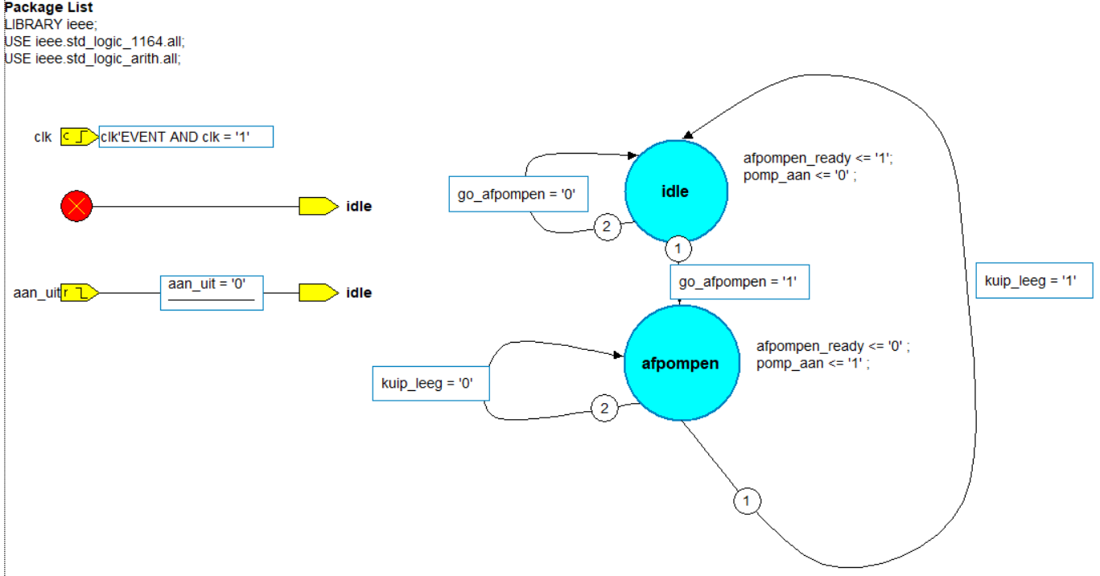

Algehele blokken

Afpompen Blok

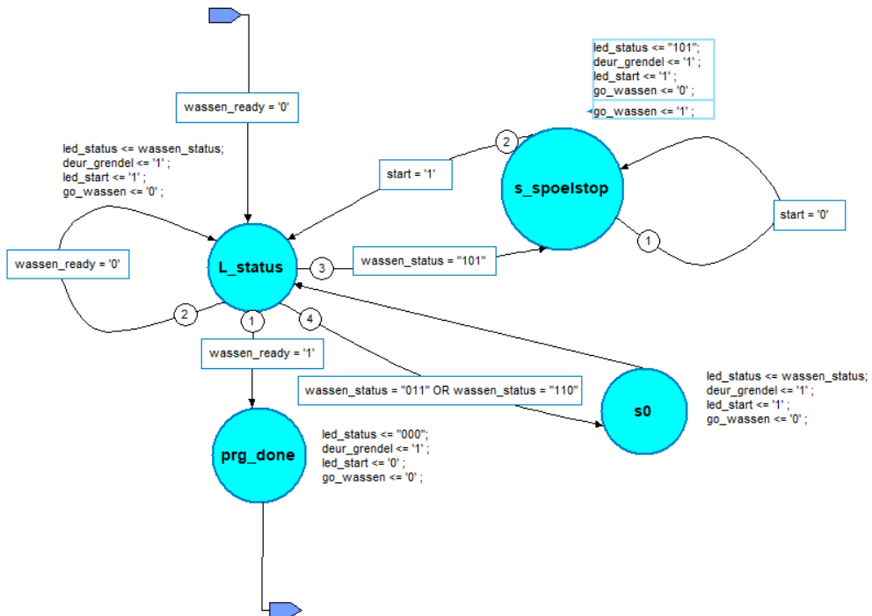Afbeelding met diagram, tekst, cirkel, lijn

Door AI gegenereerde inhoud is mogelijk onjuist.Afbeelding met diagram, schermopname, cirkel, lijn

Door AI gegenereerde inhoud is mogelijk onjuist.

Master Status state

Toevoer blok

Master blok

Afbeelding met tekst, diagram, cirkel, schermopname

Door AI gegenereerde inhoud is mogelijk onjuist.

Afbeelding met tekst, schermopname, diagram, cirkel

Door AI gegenereerde inhoud is mogelijk onjuist.

S2 state trommel

Trommel blok

Afbeelding met tekst, schermopname, diagram, cirkel

Door AI gegenereerde inhoud is mogelijk onjuist.

Centrifugeren state Trommel blok

Afbeelding met tekst, schermopname, diagram, cirkel

Door AI gegenereerde inhoud is mogelijk onjuist.Afbeelding met diagram, schermopname, cirkel, tekst

Door AI gegenereerde inhoud is mogelijk onjuist.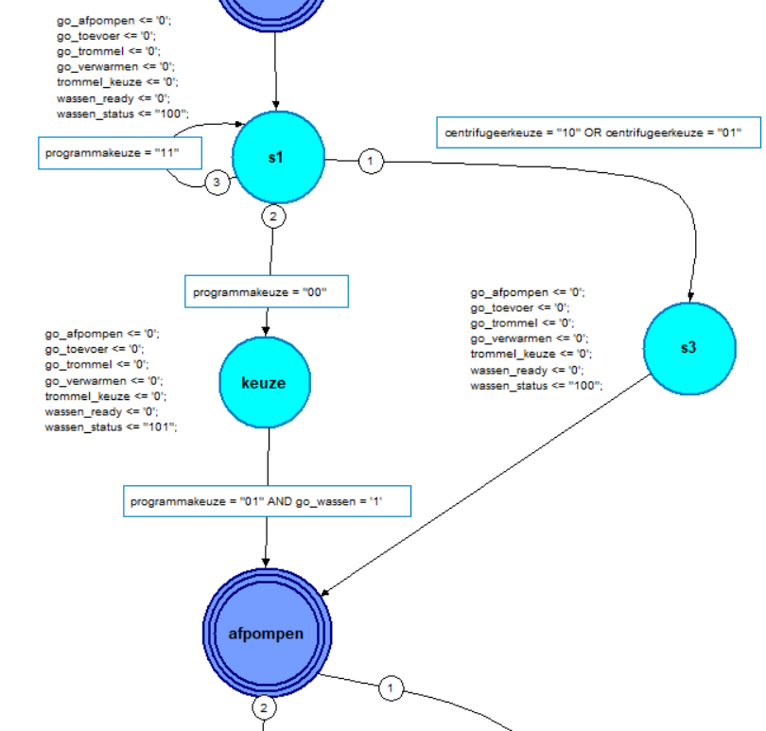Afbeelding met tekst, diagram, schermopname, cirkel

Door AI gegenereerde inhoud is mogelijk onjuist.

Wassen blok deel I

Verwarmen blok

Wassen blok deel II

Wassen blok deel III

Afbeelding met tekst, schermopname, diagram, cirkel

Door AI gegenereerde inhoud is mogelijk onjuist.

Afpompen 1 state, Wassen blok

Afbeelding met tekst, diagram, schermopname, cirkel

Door AI gegenereerde inhoud is mogelijk onjuist.

Spoelen state, Wassen blok

Afbeelding met tekst, schermopname, diagram, cirkel

Door AI gegenereerde inhoud is mogelijk onjuist.

Centrifugeren state, Wassen blok

Afbeelding met tekst, diagram, schermopname, cirkel

Door AI gegenereerde inhoud is mogelijk onjuist.

Afpompen state, Wassen blok

# Afbeelding met tekst, diagram, schermopname, cirkel Door AI gegenereerde inhoud is mogelijk onjuist.Afbeelding met schermopname, software, Multimediasoftware, Grafische software Door AI gegenereerde inhoud is mogelijk onjuist.Simulatieresultaten Questa Sim

Wassen state, Wassen blok

Test Analyse afpompen blok

Afbeelding met schermopname, software, Multimediasoftware, computer

Door AI gegenereerde inhoud is mogelijk onjuist.

Test Analyse toevoer blok

Afbeelding met schermopname, software, tekst, Multimediasoftware

Door AI gegenereerde inhoud is mogelijk onjuist.Afbeelding met schermopname, software, Multimediasoftware, tekst

Door AI gegenereerde inhoud is mogelijk onjuist.Afbeelding met schermopname, tekst, software, Multimediasoftware

Door AI gegenereerde inhoud is mogelijk onjuist.

Test Analyse Trommel deel II

Test Analyse Trommel deel I

Test analyse Trommel deel III

Afbeelding met schermopname, tekst, software, Multimediasoftware

Door AI gegenereerde inhoud is mogelijk onjuist.

Test analyse Wassen blok deel III